Арт-кафе
«Живая классика»
Слайд №1.
Учитель:
Как в жаркий день
В прохладной тихой речке,
Люблю купаться
В милой русской речи.
И так легко, свободно
В ней плывётся,
Что рассказать о многом удаётся
Простыми, немудрёными словами,
Что от рожденья
Всюду рядом с нами.
(«Русская речь» А. Шевченко)
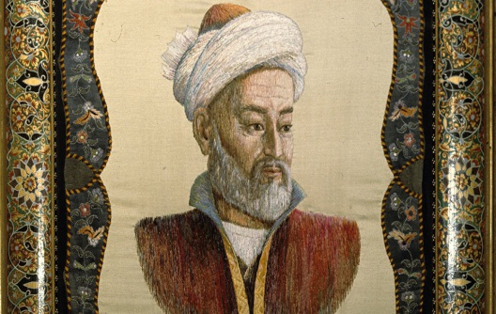
Слайд № 2. Алишер Навои
Тюркский поэт 15 века Алишер Навои писал : «Книга — учитель без платы и благодарности. Каждый миг дарит она тебе откровения мудрости. Это — собеседник, имеющий мозг, покрытый кожей, о тайных делах вещающий молча».
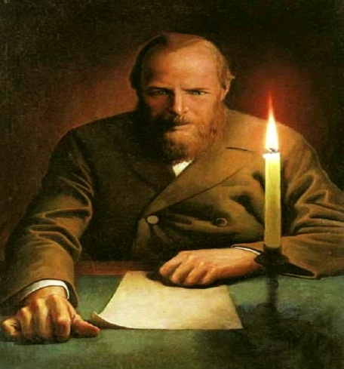
Слайд № 3. Ф.М.Достоевский
Замечательными читателями были и русские писатели. Ф.М. Достоевский так отзывался о чтении: «Я странно читаю, и чтение странно действует на меня. Что-нибудь, давно перечитанное, почитаю вновь и как будто напрягусь новыми силами, вникаю во все, отчетливо понимаю и сам извлекаю умение создавать»
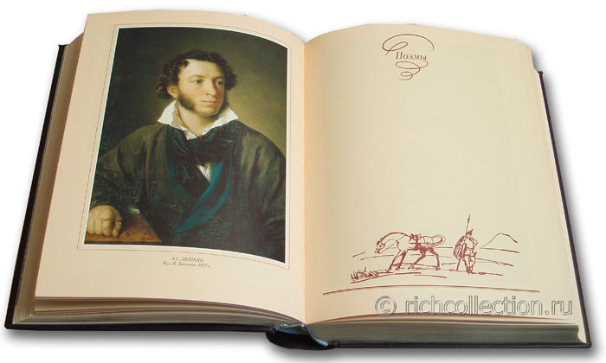
Слайд № 4. А.С.Пушкин
Ученик.
А.С. Пушкин писал : «Следовать за мыслями великого человека есть наука самая занимательная».
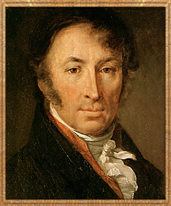
Слайд № 5. Н. М. Карамзин

Ученик.
«Обращение с книгами приготовляет к обращению с людьми. И то и другое равно необходимо»,- писал Н. М. Карамзин.
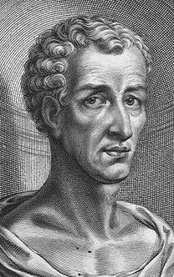
Слайд № 6. Лукиан Самосатский
Учитель.
А древнегреческий писатель Лукиан, живший еще в 120 г. н. э. писал: «Надо пользоваться не красотой книг и не их количеством, но их речью и всем, что в них написано».
Сегодня мы полюбуемся красотой речи русских и зарубежных писателей.
Слайд №7.
Чтение ребятами 2-3 литературных произведений.
Учитель.
Один бог знает, какое страдание перенес автор, какой горький опыт остался у него за плечами, какие сердечные боли терзали его, и все лишь для того, чтобы его книга часок - другой поразвлекла случайного читателя или помогла ему разогнать скуку. Известно ,что наилучшая книга та, которая заключает в себе наибольшее количество истин и остается в памяти читателя на всю жизнь. Так в памяти ваших родителей наверняка остались отрывки из любимых книг.
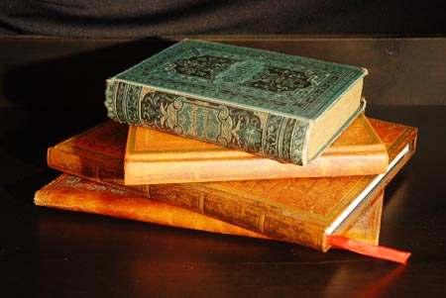
Слайд №8.
Родители.
(Могут прочитать отрывки из любимых классических произведений, изученных в школе).
Примеры:
«Завтра я буду счастлив! У счастья нет завтрашнего дня; у него нет и вчерашнего; оно не помнит прошедшего, не думает о будущем; у него есть настоящее - и то не день, а мгновенье.
Я не помню, как я дошел до З. Не ноги меня несли, не лодка меня везла: меня поднимали какие-то широкие, сильные крылья. Я прошел мимо куста, где пел соловей, я остановился и долго слушал: мне казалось, он пел мою любовь и мое счастье».( И.С. Тургенев)
«Самое дорогое у человека — это жизнь. Она дается ему один раз, и прожить ее надо так, чтобы не было мучительно больно за бесцельно прожитые годы, чтобы не жег позор за подленькое и мелочное прошлое, чтобы, умирая, смог сказать: вся жизнь и все силы были отданы самому главному в мире - борьбе за освобождение человечества. И надо спешить жить. Ведь нелепая болезнь или какая-либо трагическая случайность могут прервать ее». (Н. А. Островский)
Ученики читают прозаические произведений.
Учитель.
Известно, что многие лирические произведения писателей переложены на музыку.
(Живое исполнение произведений на стихи русских поэтов: С.Есенина, Б.Окуджавы, В.Высоцкого и др.).
Ученики.
(участники «Арт-кафе" читают вслух по строфам)
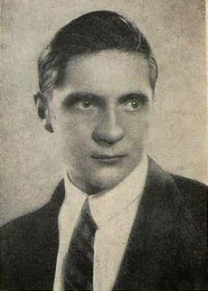
Слайд №9.Всеволод Рождественский
Над книгой
Снова в печке огонь шевелится,
Кот клубочком свернулся в тепле,
И от лампы зеленой ложится
Ровный круг на вечернем столе.
Вот и кончены наши заботы –
Спит задачник, закрыта тетрадь.
Руки тянутся к книге. Но что ты
Будешь, мальчик, сегодня читать?
Хочешь, в дальние синие страны,
В пенье вьюги, в тропический зной
Поведут нас с тобой капитаны,
На штурвал налегая резной?
Зорок взгляд их, надежны их руки,
И мечтают они лишь о том,
Чтоб пройти им во славу науки
Неизведанным прежде путем.
Сжаты льдом, без огня и компаса,
В полумраке арктических стран
Мы спасем чудака Гаттераса,
Перейдя ледяной океан.
По пещерам, подземным озерам
Совершим в тесноте и пыли,
Сталактитов пленяясь узором,
Путешествие к центру земли.
И без помощи карт и секстанта,
С полустертой запиской в руке,
Капитана, несчастного Гранта,
На безвестном найдем островке.
Ты увидишь леса Ориноко,
Города обезьян и слонят,
Шар воздушный, летя невысоко,
Ляжет тенью на озеро Чад.
А в коралловых рифах, где рыщет
"Наутилус", скиталец морей,
Мы отыщем глухое кладбище
Затонувших в бою кораблей...
Что прекрасней таких приключений,
Веселее открытий, побед,
Мудрых странствий, счастливых крушений,
Перелетов меж звезд и планет?
И, прочитанный том закрывая,
Благодарно сходя с корабля,
Ты увидишь, мой мальчик, какая,
Тайны полная, ждет нас земля!
Вел дорогой тебя неуклонной
Сквозь опасности, бури и мрак
Вдохновленный мечтою ученый,
Зоркий штурман, поэт и чудак.
(В. Рождественский)

Учитель.

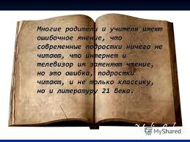
Слайд №10.
Если Г.Р. Державин « памятник себе воздвиг чудесный, вечный…», Пушкин «памятник нерукотворный…», вам я желаю памятника несокрушимого, т.к. вы вложили в свою душу хорошую книгу.

